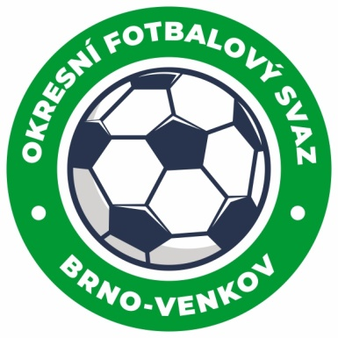
Fotbalová asociace České republiky
Okresní fotbalový svaz Brno – venkov
Vídeňská 9, 639 00 BRNO
Tel.: 543 254 963 mobil: 543 254 131
E-mail: brno-venkov@fotbal.cz
http://www.fotbalbrno-venkov.cz/

NOMINAČNÍ LISTINA
žákovských výběrů OFS Brno – venkov

Akce: Turnaj výběrů OFS U15

Místo, datum a čas srazu: fotbalové hřiště TJ Viktoria Želešice, ulice Sportovní 398 Želešice, 27.9.2022 8:00

Ukončení akce: 27.9.2022 14:00

Nominační listina hráčů U15(2008 a mladší)

Strnad Samuel RAFK
Haxa Adam RAFK
Fiala David RAFK
Tichý Jakub Tišnov
Večeřa Daniel Tišnov
Kristýnek Jakub Tišnov
Svoboda Josef Tišnov
Merel Jiří Tišnov
Horníček František Kahan
Horký Alexandr Kahan
Janecký Alex Kahan
Viktorín Aleš Hrušovany u Brna
Dvořák Daniel Hrušovany u Brna
Petrčka Tomáš Zbraslav
Budín Adam Zbraslav
Juzek František Veverská Bítýška
Neklapil David Říčany
Zlatý Gustav Říčany
Klika Ondřej Říčany

Trenéři: Soustružník Petr, Musil Petr

Za účast hráčů na srazu odpovídají mateřské oddíly.
V případě neomluvené neúčasti nominovaných hráčů se klub vystavuje postihu dle článku 17 bod 3 RFS !
Nominovaní hráči si sebou vezmou věci na zápas na travnaté hřiště a věci osobní hygieny!!!
Omluvy telefonicky na číslo: 702 164 364 – Petr Soustružník
Omluvy písemně na email: soustruznik.gtmofs@post.cz

V Brně : 19.9.2022
Petr Soustružník Jan Zycháček
předseda KM OFS Brno - venkov předseda VV OFS Brno - venkov

Za správnost: Libor Charvát
sekretář OFS Brno - venkov

